Правильное оформление и наполнение списка литературы в реферате, курсовой, дипломной работе
Нюансы оформления научной работы прописаны в едином стандарте –ГОСТ 7.1-2003 и ГОСТ 7.0.100-2018. На основании данного нормативного документа должен оформляться каждый список литературы. Ниже будет предложена базовая схема формирования списка литературы, но при наличии рекомендаций со стороны ВУЗа или куратора вашей работы, настоятельно рекомендуем использовать исключительно их.
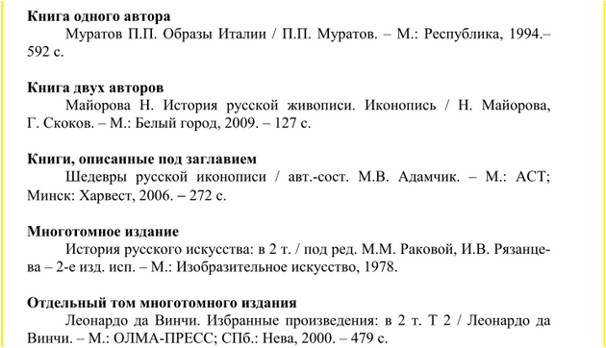
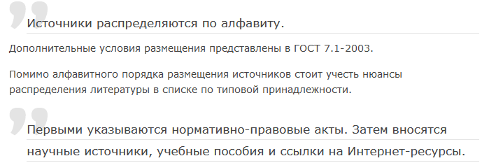
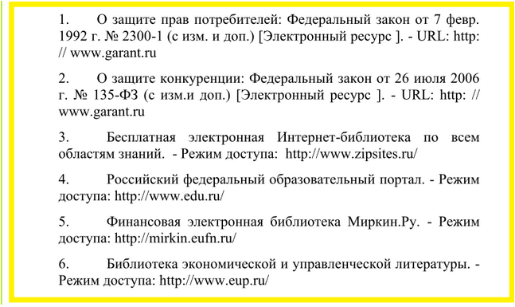

Правильное оформление списка литературы по ГОСТ-2022
Далее будут представлены основные виды литературных источников с приведением общей формы, по которой может быть составлено библиографическое описание для каждого из них. Для удобства изучения все будет представлено в виде сводной таблицы. Каждому виду соответствует определенная схема внесения реквизитов источника в описание.
Вид источника | Форма описания
Журнальные статьи | Автор. Статья / Авторы // Журнал. – Год. – Номер. – Страницы размещения статьи.  Если над статьей работало более 4 человек, то в заглавии один из них не упоминается.
Монографии | Автор. Название. / Авторы – Номер. – Город и издательство, год выпуска. – Страницы, на которых размещена работа.  Разрешается не использовать знаки тире при оформлении данного описания, а обходиться лишь точками для разделения отдельных частей.  Если при написании использовались труды других авторов, то их можно упомянуть в общем перечислении, либо дописать в квадратных скобках в качестве отдельной части.
Авторефераты | Автор. Название работы: (регалии автора). – Город, год издания. – Количество страниц.
Диссертации | Автор. Название: (после двоеточия можно указать статус работы и регалии автора). – Город, год издательства. – Страницы, на которых размещена работа или общее количество страницы.
Обзоры (аналитика) | Название / Автор. – Город: Издательство, год выпуска. – Количество страниц.
Патенты | Патент РФ Номер, дата выпуска
Патенты | Авторы. Название // Патент России Номер, год. Номер бюллетеня.
Материалы конференций | Название. Тема конференции, Город, год выпуска. Количество страниц.
Материалы конференций | Автор. Название // Тема конференции (Место и дата проведения) – Город, год выпуска. – Страницы, на которых напечатана работа, либо их количество.
Интернет-документы | URL, дата обращения к ресурсу.
Интернет-документы | Название работы / Автор. URL (дата обращения по ссылке).
Учебники | Автор. Название / Авторы. – Город: Издательство, год выпуска. – Количество страниц.  При авторстве 4-х и более человек оформление производится аналогично журнальным статьям.
Учебные пособия | Название / (Авторы работ) // Редактор. – Город: Издательство, год выпуска. – Количество страниц.
Словари | Автор. Название / Авторы. – Город: Издательство, год выпуска. – Количество страниц.

